**Спортивного конкурса – мероприятия**

**« Семейный марафон»**

**Воспитателя МБДОУ**

**« ДЕТСКИЙ САД**

**« УЛЫБКА» общеразвивающего вида с .ЧИРКЕЙ**

**ДАЦИЕВОЙ ХАДИЖАТ ИСАГАДЖИЕВНЫ**

**Разработка**

**20.10.2020г**

**Цель:**

***Популяризация и пропаганда здорового образа жизни детей и их родителей через организацию спортивного праздника.***

***Задачи:***

***1Воспитывать желание заботиться о своём здоровье и вести здоровый образ жизни;***

***2Развивать физические навыки (ловкость, силу, выносливость, координацию движений, быстроту) и волевые качества;***

***3Формирование интегративных качеств (активность, любознательность, умение управлять своим поведением в коллективе, отзывчивость);***

***4Продолжать закреплять навыки выразительного чтения стихотворения наизусть, передавая интонацией главную мысль;***

***5Вовлечение родителей в спортивную жизнь ребёнка:***

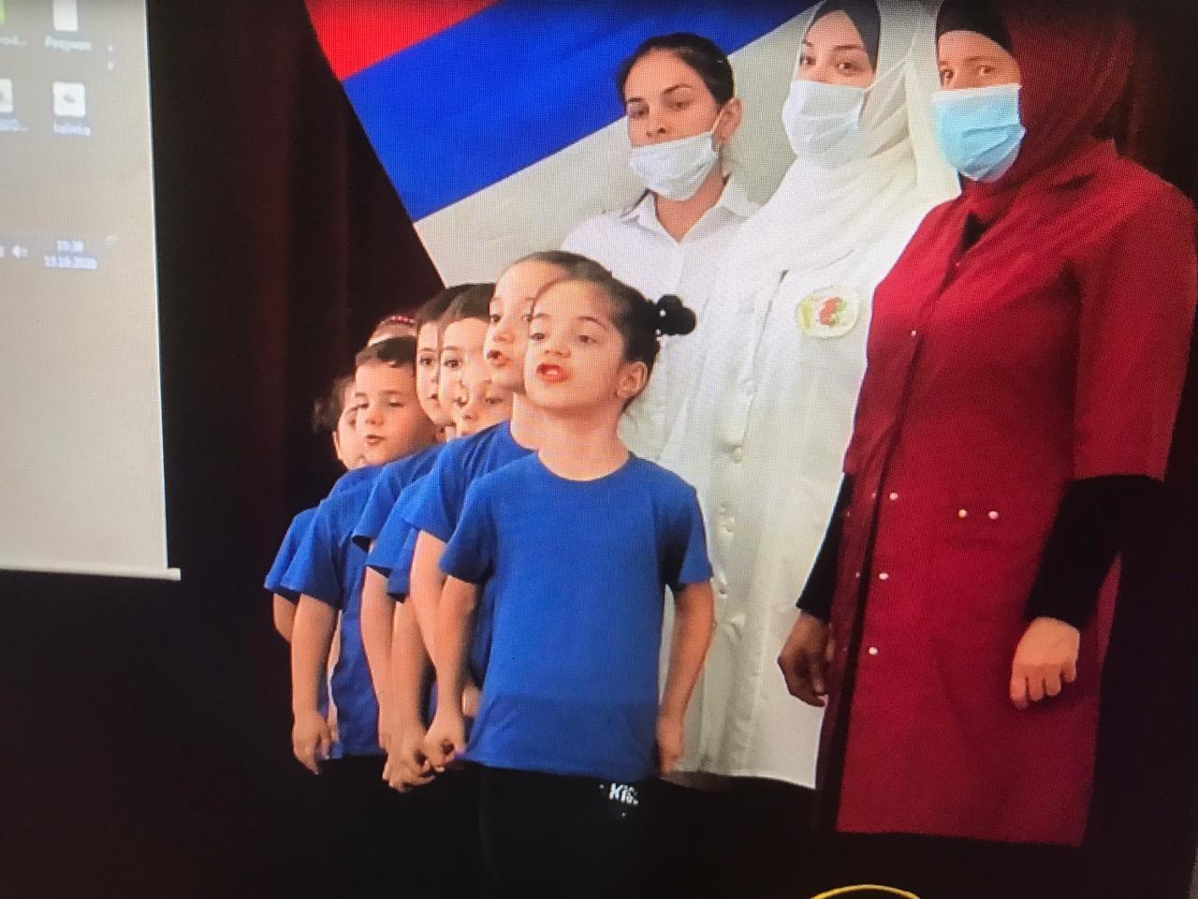

***Команда « Малинка»***

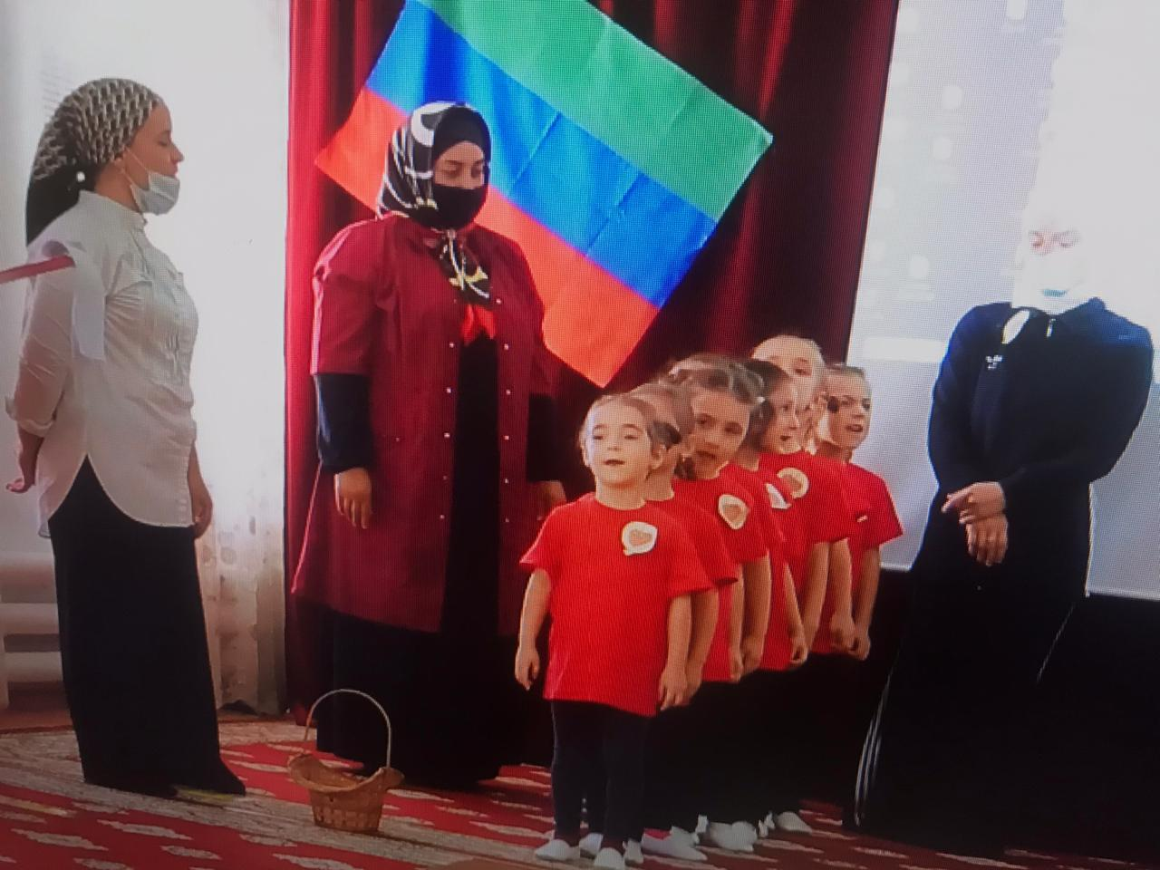

***Команда « Калинка»***



***Вед : Здравствуйте ,дорогие дети,***

***уважаемые родители!.***

***Я рада приветствовать, Вас, в***

***спортивном зале на открытии***

***мероприятия « Семейный марафон»!***

***Звучит Гимн России***

***( дети и родители заходят в зал)*** 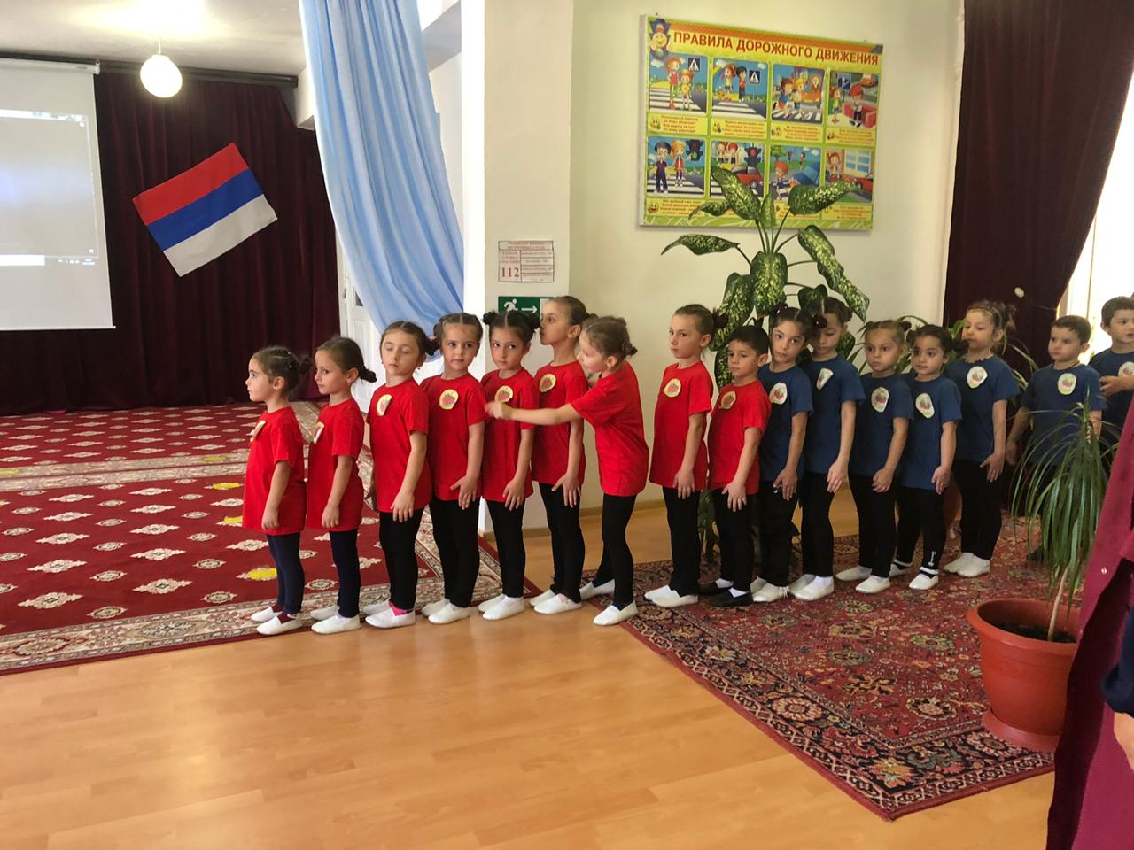

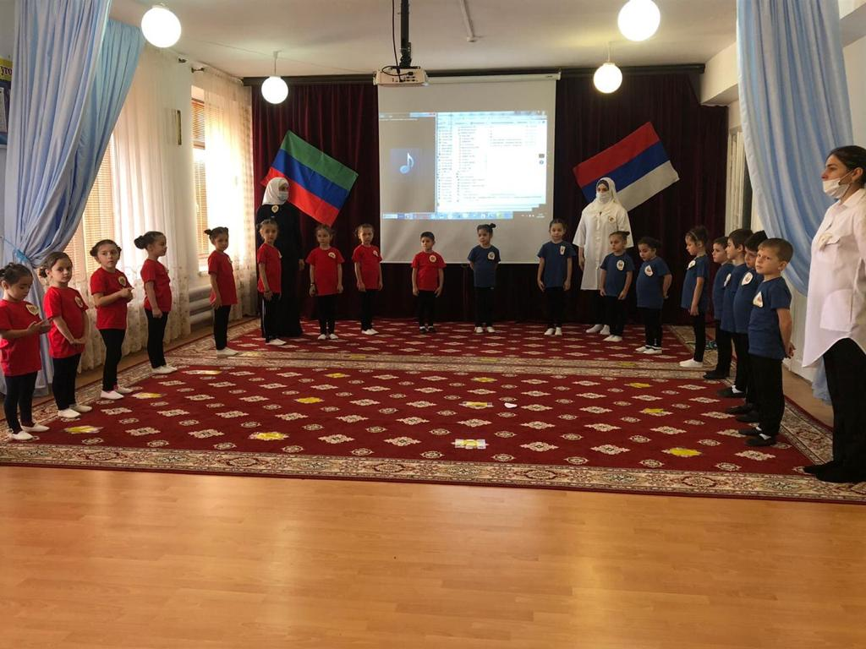

***Д :Праздник радостный, красивый***

***Лучше не было и нет,***

***И от всех детей счастливых,***

***Марафону – наш привет!***

***На площадку выходите,***

***Силу, ловкость покажите,***

***Не зевайтесь , не ленитесь,***

***На разминку становитесь!***

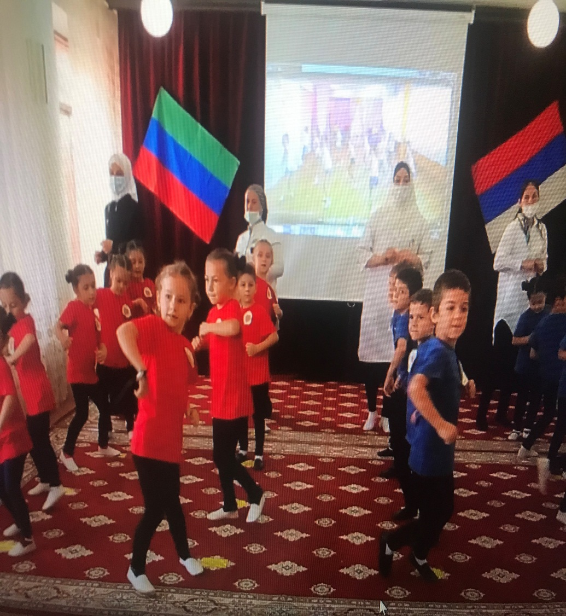

***Разминка:***

***Вед :Мы встречаем праздник этот,***

***Праздник спорта, праздник света,***

***Пусть радуют, нас наши детки ,***

***Веселыми , радостными стишками!***

***Стихи:***

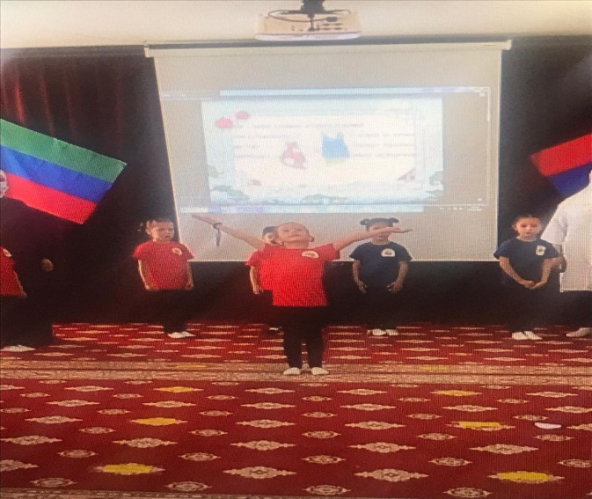

***1 Д: Всем известно ,всем понятно,***

***Чтоб здоровым быть приятно,***

***Только надо знать,***

***Как здоровыми стать !***

***2 Д: Спорт для жизни очень важен,***

***Он здоровье всем дает,***

***На занятии физкультуры ,***

***Узнаем мы про него,***

***Мы зарядку делаем ,***

***Приседаем, бегаем,***

***Очень важен спорт для всех,***

***Он – здоровье и успех!***

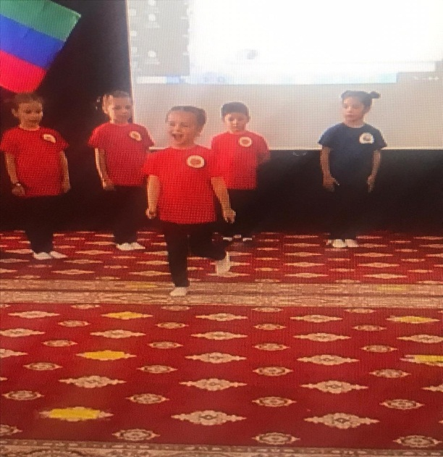

***3Д : Вам команды наши,***

***Желаем от души ,***

***Чтобы результаты Ваши,***

***Все были хороши ,***

***Чтоб не знали сегодня усталости,***

***И доставляем всем много радости!***

***Вед :Вот какие дети наши замечательные ,умеют все ;читать***

***стихи, играть в разные игры и петь песни.***

***Песня « СПОРТИВНАЯ СЕМЬЯ»***

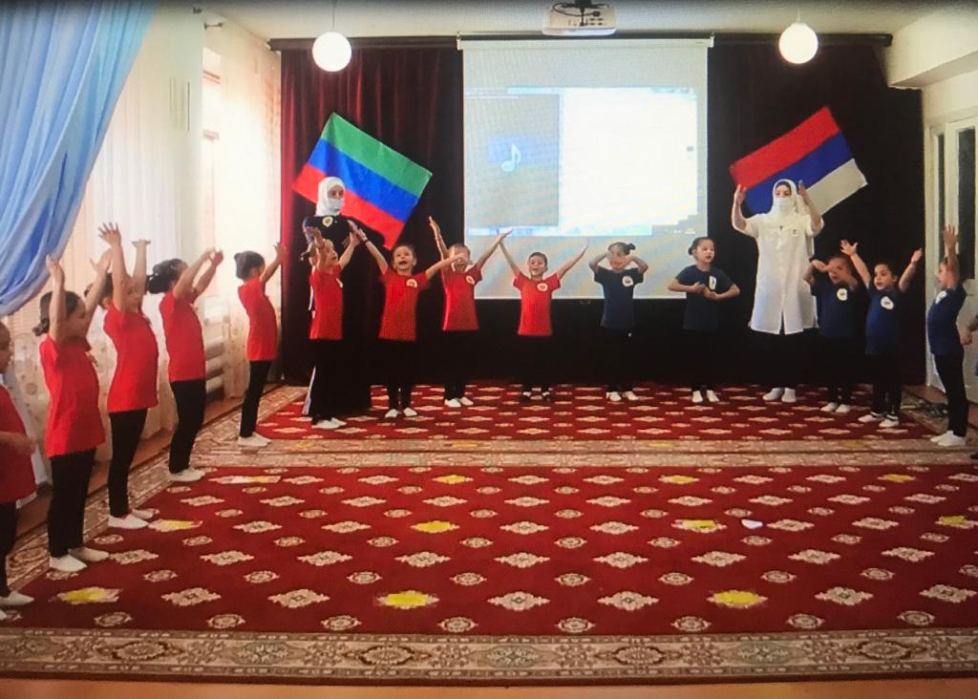

***Вед : Теперь мы посмотрим, кто из нас самый сильный,***

***ловкий и смелый?***

***Вед : -Сегодня у нас в зале две команды: « Калинка» и***

***«Малинка».***

***В состав команд входят : по 9 воспитанников и 2***

***родителя.***

***Обе команды будут состязаться друг с другом.***

***Перед началом игры давайте, мы отправимся в осенний лес***

***(участники под музыкой отправляются в лес)***

***Вед:Ребята ,посмотрите кого мы здесь видим ?***

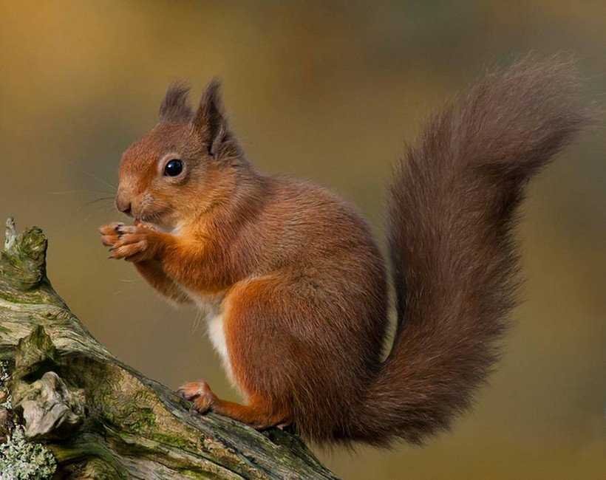

***Д-Белочку***

***Вед-Ребята ,она что-то грызет?,***

***Вед :Что любит Белочка.?***

***Д : Шишки***

***Вед:Наша Белочка, просит нас помочь делать ей запас из***

***шишек ,фруктов и овощей на зиму.***

***Вед: Как вы думайте, помочь Белочке или нет ?***

***Д: Да, поможем!***

***Вед: Соберем нашей Белочке шишки на***

***зиму в игровой форме.***

***Ход игры :***

***Вед :Каждый участник проходит по дощечке, прыгает в обручи***

***,доходит до цели ,берет шишку, бежит обратно, кладет в***

***корзину шишку и далее передает эстафету следующему.***

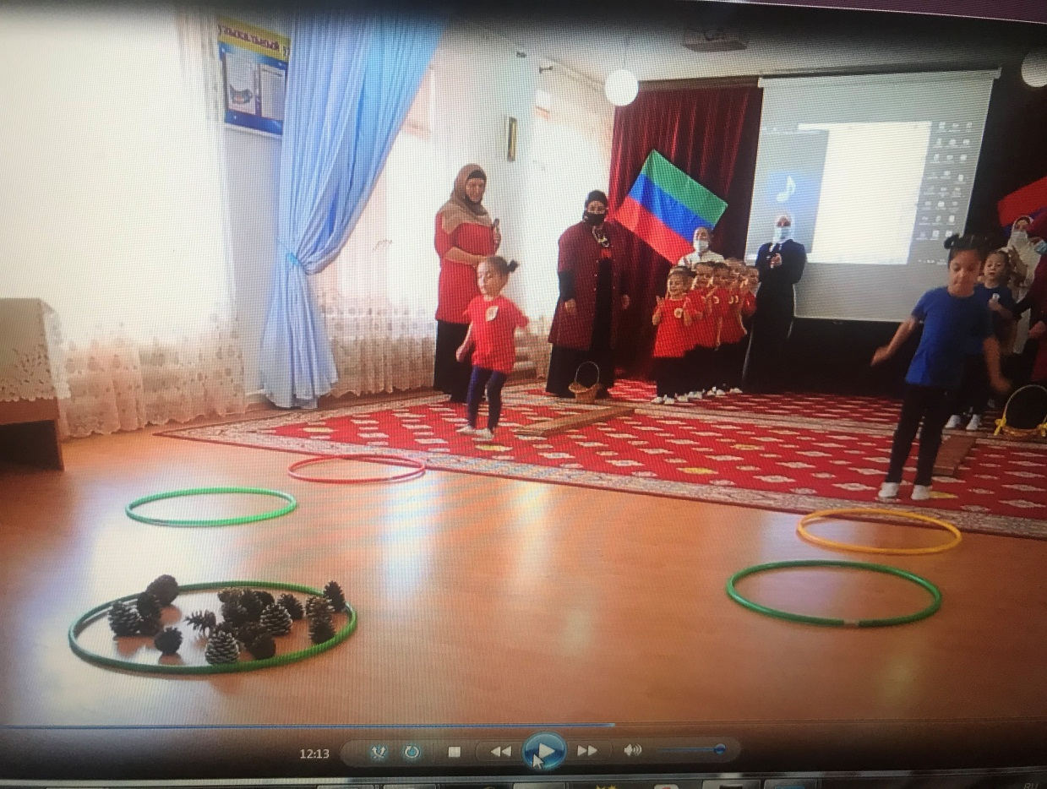

***Вед: Обе команды отлично справились.***

***МОЛОДЦЫ!***

***Так держать и в дальнейшем ! Команда «Малинка»***

***отличилась Команды «Калинка» , за что и награждается***

***осенними листьями от Белочки.***

***2 Вед : Ребята ,наша Белочка любит и фрукты , желает иметь***

***запас на зиму, просит нас собрать яблоки с дерева.***

***Вед: Поможем Белочке?***

***Д: Да***

***Вед: Сбор яблок для Белочки проведем тоже в игровой форме .***

***Игра « Собери яблоки»***

***Ход игры :***

***Вед: Каждый участник проходит по дощечке на четвереньках***

***,пробегая между кубиками змейкой , добегая до яблони ,***

***срывает яблоко с яблони, кладет в корзину ,обратно бегом***

***по эстафете.***

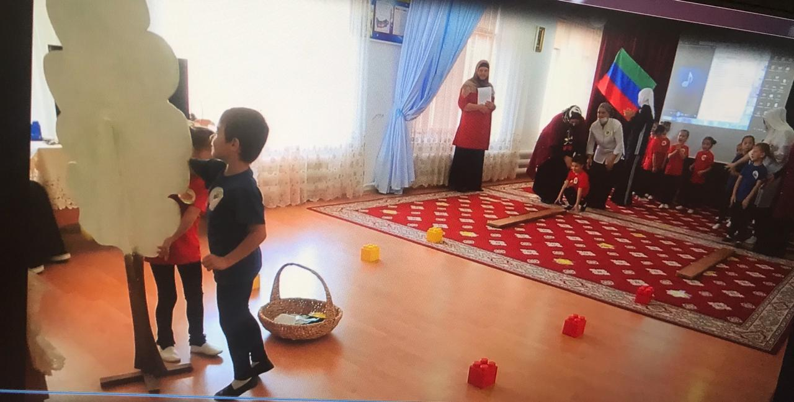***Вед :Молодцы, ребята ! Обе команды справились отлично, но***

***самой быстрой оказалось команда… « Калинка»***

***И наши родители Молодцы !…За что и награждаются***

***осенними листьями***

***Вед: Ребята, Белочка просит еще помощи , что бы мы***

***разобрали о овощи и фрукты , так как овощи и фрукты***

***у нее оказались в одной корзине.***

***Вед: Поможем ребята?***

***Д: Да***

***Вед: И эту помощь мы окажем Белочке в игровой форме .***

***Вед: Игра « Разбери овощи и фрукты»***

***Ход игры :***

***Вед: Каждый участник проходит змейкой между кубиками,***

***прыгает в обручи . добежит до цели, разбирает овощ или***

***фрукт и кладет в корзину.:***

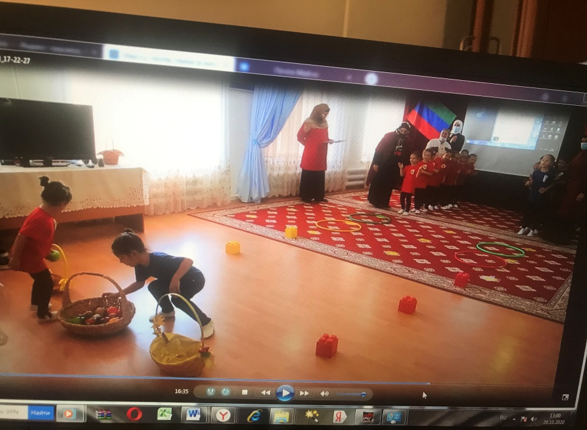

***Вед :Команда «Малинка» выбирает фрукты :***

***Вед :Команда «Калинка» выбирает овощи;***

***Вед :Молодцы ,ребята! Обе команды были активными***

***участниками , но самой быстрой оказалась команда***

***«Малинка»***

***Вед : За успешное выполнение и этой работы ,победители***

***получают приз в виде осенних листьев.***

***Вед :Ребята ,мы сегодня выполнили огромную работу :помогли***

***Белочке делать запасы на зиму .***

***Вед :Молодцы, ребята,! Нам пора возвращаться в наш детский***

***сад .*** 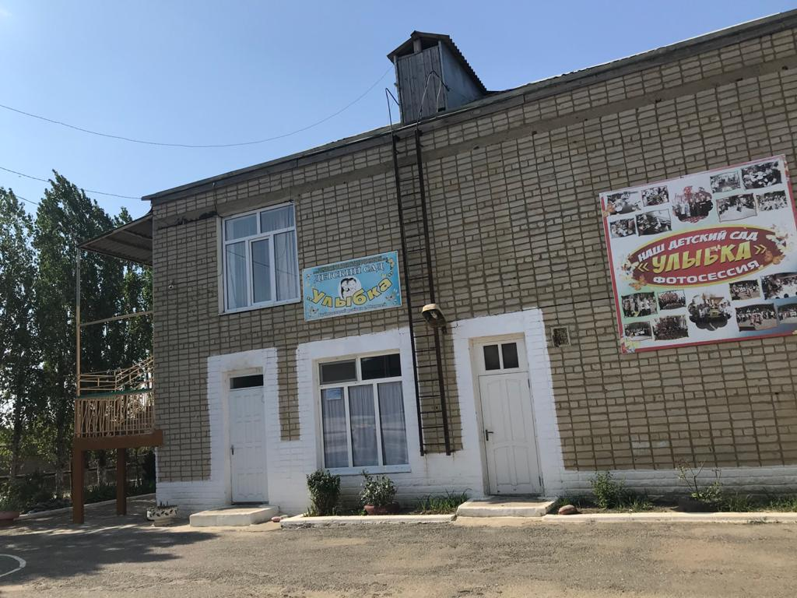

***( под музыкой дети возвращаются из осеннего леса в***

***детский сад )***

***Вед :В завершении нашего мероприятия, наши воспитанники и***

***родители станцуют прощальный осенний вальс.***

***«Осенний вальс»***

***Вед :Молодцы !Ребята ,вы очень красиво станцевали ,отлично***

***выполнили все задания Белочки за что , в знак***

***благодарности Белочка прислала Вам золотые медали***

***Вручение медалей.***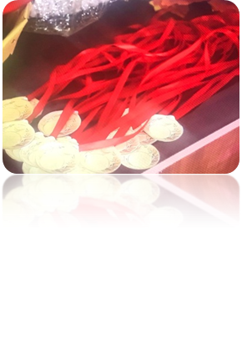

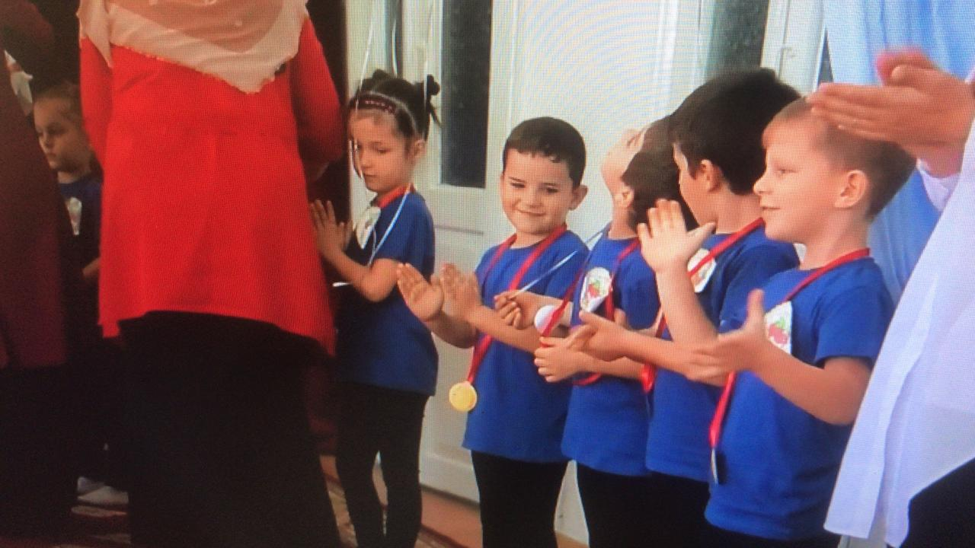

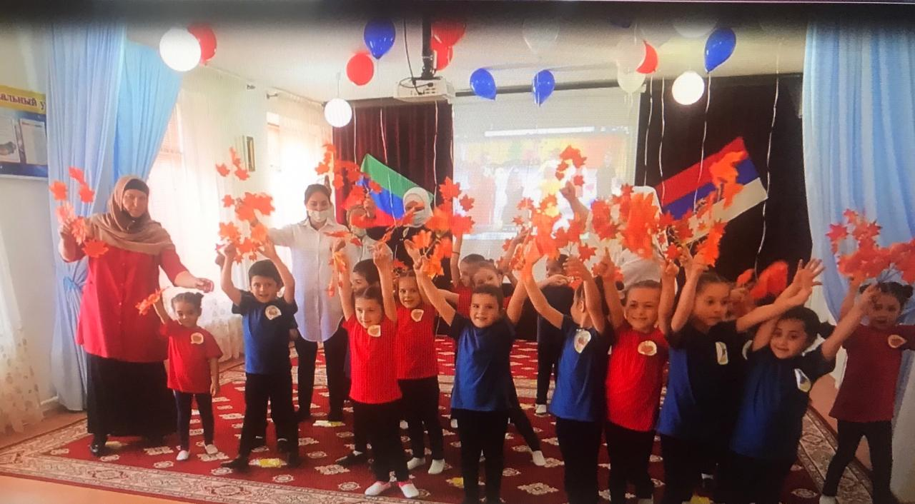

***Ведущий : Праздник семейный спортивный,***

***Заканчивать пора,***

***Празднику спортивному рады детвора,***

***Празднику спортивному крикнем мы :***

***« Ура, Ура ,Ура»***

***До свиданье, ребята!***

